Профилактическая операция «Отопительный сезон»

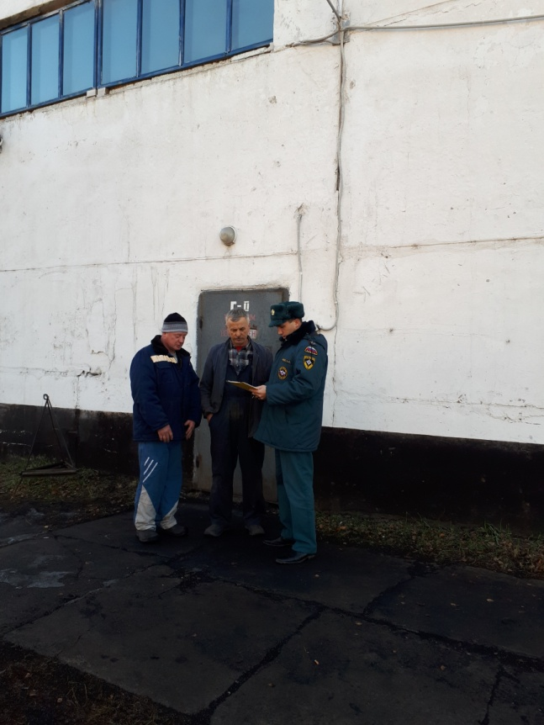
Территориальным отделом надзорной деятельности и профилактической работы Омского района на территории Омского муниципального района в целях безаварийного прохождения отопительного сезона проводится профилактическая операция «Отопительный сезон». В рамках операции проводятся такие мероприятия как: профилактическое обследование котельных, проверка наличия первичных средств пожаротушения, проверка знаний персонала правил пожарной безопасности, а также проведение инструктажа о мерах пожарной безопасности на производственных объектах и размещение наглядной агитации по вопросам соблюдениям мер пожарной безопасности и необходимых действий при обнаружении пожара.
В настоящее время проведено 25 профилактических обследований котельных, в ходе которых проинструктировано 103 работника объектов жизнеобеспечения, распространено более 100 агитационных материалов по вопросам мер пожарной безопасности и необходимых действий при обнаружении пожара.
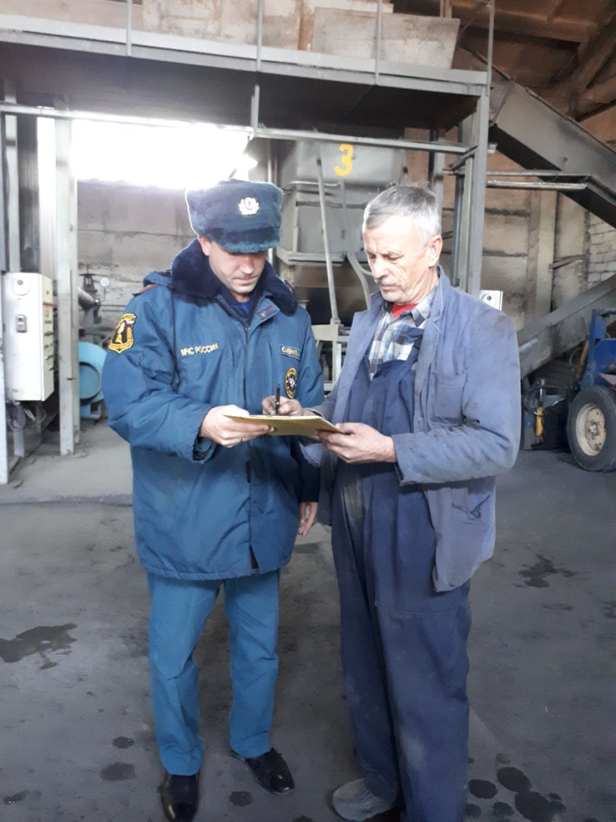
Так же необходимо отметить, что эксплуатация печей, не отвечающих требованиям пожарной безопасности и электронагревательных приборов кустарного производства запрещены.

